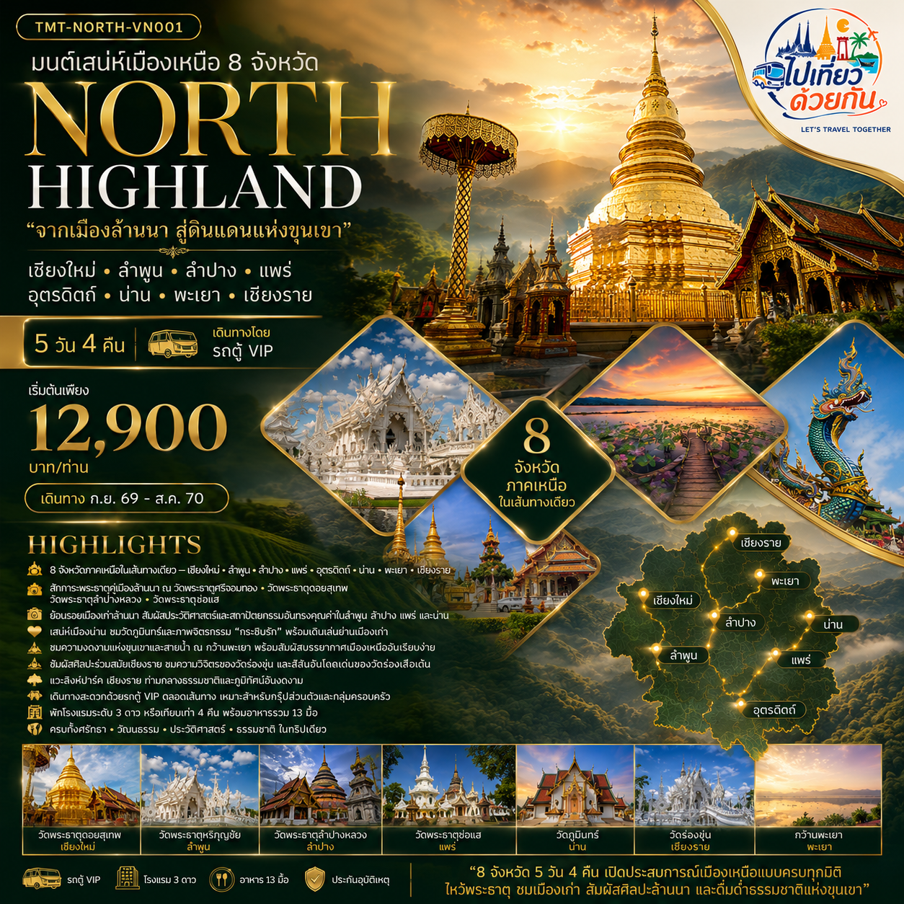
โปรแกรมการเดินทาง |  | เช้า | เที่ยง | ค่ำ | โรงแรมที่พัก
 | DAY 1 | กรุงเทพฯ – ลำพูน – เชียงใหม่  • วัดพระธาตุหริภุญชัยวรมหาวิหาร • วัดจามเทวี  • อนุสาวรีย์พระนางจามเทวี • เมืองเก่าลำพูน  • ประตูท่าแพ เชียงใหม่ •ถนนคนเดินเชียงใหม่*  *กรณีวันเดินทางตรงกับวันจัดถนนคนเดิน | - |  |  | Boutique Hotel หรือเทียบเท่า ระดับ 3 ดาว
 | DAY 2 | เชียงใหม่ → ลำปาง → แพร่  • วัดพระธาตุดอยสุเทพราชวรวิหาร • วัดพระธาตุลำปางหลวง  • กาดกองต้า ลำปาง • คุ้มเจ้าหลวง เมืองแพร่ • วัดพระธาตุช่อแฮ |  |  |  | Huern Na Na Boutique Hotel หรือเทียบเท่า ระดับ 3 ดาว
 | DAY 3 | แพร่ → อุตรดิตถ์ → น่าน  • วัดพระแท่นศิลาอาสน์ • วัดพระบรมธาตุทุ่งยั้ง  • เมืองลับแล / จุดซื้อของฝาก • วัดภูมินทร์  • วัดพระธาตุช้างค้ำวรวิหาร • พิพิธภัณฑสถานแห่งชาติน่าน  • ซุ้มลีลาวดี • เมืองเก่าน่าน |  |  |  | Boutique Hotel หรือเทียบเท่า ระดับ 3 ดาว
 | DAY 4 | น่าน → พะเยา → เชียงราย  • วัดพระธาตุเขาน้อย • กว๊านพะเยา • วัดร่องขุ่น  • วัดร่องเสือเต้น • บ้านดำ*  *เป็นสถานที่เสริม (หากเวลาเพียงพอ) |  |  | - | Wiang Inn Hotel Chiang Rai หรือเทียบเท่า ระดับ 3 ดาว
DAY 5 | เชียงราย → กรุงเทพฯ
• วัดพระแก้ว เชียงราย • หอนาฬิกาเชียงราย
• ตลาด/ร้านของฝากเชียงราย • สิงห์ปาร์ค เชียงราย
• ออกเดินทางกลับกรุงเทพฯ
หมายเหตุ : โปรแกรมการเดินทางอาจมีการเปลี่ยนแปลงตามความเหมาะสม
DAY 1 | กรุงเทพฯ – ลำพูน – เชียงใหม่
• วัดพระธาตุหริภุญชัยวรมหาวิหาร • วัดจามเทวี • อนุสาวรีย์พระนางจามเทวี • เมืองเก่าลำพูน • ประตูท่าแพ เชียงใหม่ •ถนนคนเดินเชียงใหม่* *กรณีวันเดินทางตรงกับวันจัดถนนคนเดิน

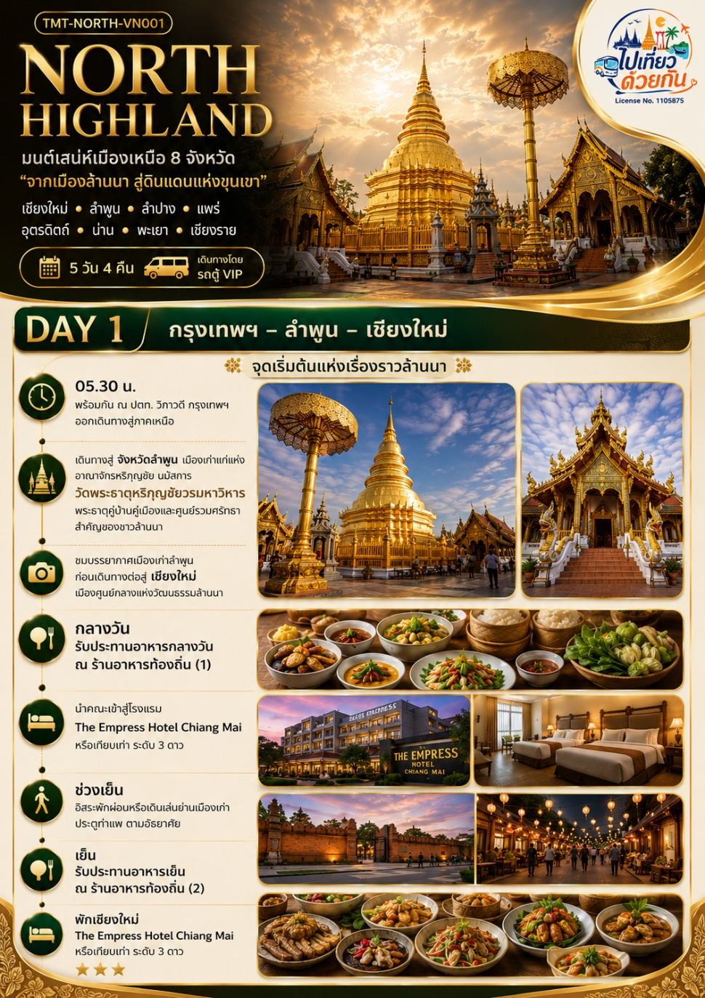 | จุดเริ่มต้นแห่งเรื่องราวล้านนา  05.30 น. นัดพบ ณ ปตท.วิภาวดี ออกเดินทางจากกรุงเทพฯ ออกเดินทางสู่ภาคเหนือ  เดินทางสู่ จังหวัดลำพูน เมืองเก่าแก่แห่งอาณาจักรหริภุญชัย นมัสการ วัดพระธาตุหริภุญชัยวรมหาวิหาร พระธาตุคู่บ้านคู่เมืองและศูนย์รวมศรัทธาสำคัญของชาวล้านนา  ชมบรรยากาศเมืองเก่าลำพูน ก่อนเดินทางต่อสู่ เชียงใหม่ เมืองศูนย์กลางแห่งวัฒนธรรมล้านนา  กลางวัน  รับประทานอาหารกลางวัน ณ ร้านอาหารท้องถิ่น (1)  นำคณะเข้าสู่โรงแรม The Empress Hotel Chiang Mai หรือเทียบเท่า ระดับ 3 ดาว  ช่วงเย็น อิสระพักผ่อนหรือเดินเล่นย่านเมืองเก่า ประตูท่าแพ ตามอัธยาศัย  เย็น  รับประทานอาหารเย็น ณ ร้านอาหารท้องถิ่น (2)  พักเชียงใหม่ The Empress Hotel Chiang Mai หรือเทียบเท่า ระดับ 3 ดาว

DAY 2 | เชียงใหม่ → ลำปาง → แพร่
• วัดพระธาตุดอยสุเทพราชวรวิหาร • วัดพระธาตุลำปางหลวง • กาดกองต้า ลำปาง • คุ้มเจ้าหลวง เมืองแพร่ • วัดพระธาตุช่อแฮ

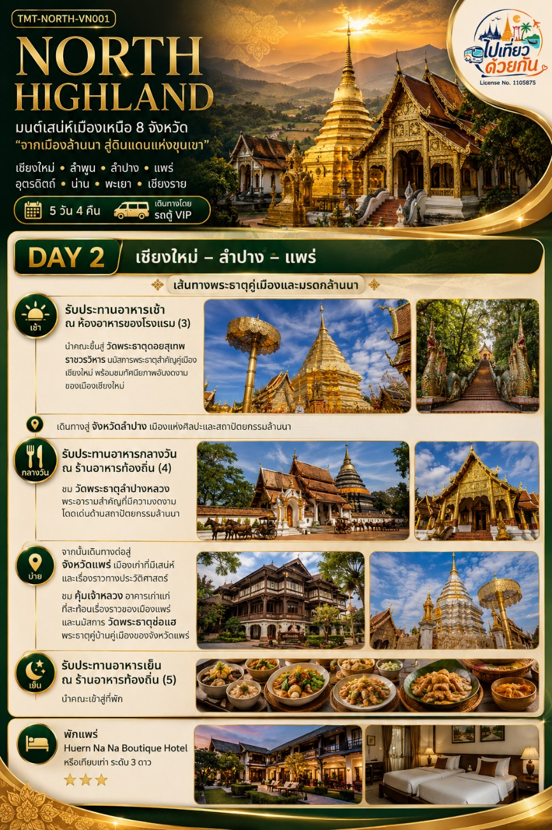 | เส้นทางพระธาตุคู่เมืองและมรดกล้านนา  เช้า  รับประทานอาหารเช้า ณ ห้องอาหารของโรงแรม (3)  นำคณะขึ้นสู่ วัดพระธาตุดอยสุเทพราชวรวิหาร นมัสการพระธาตุสำคัญคู่เมืองเชียงใหม่ พร้อมชมทัศนียภาพอันงดงามของเมืองเชียงใหม่  เดินทางสู่ จังหวัดลำปาง เมืองแห่งศิลปะและสถาปัตยกรรมล้านนา  กลางวัน  รับประทานอาหารกลางวัน ณ ร้านอาหารท้องถิ่น (4)  ชม วัดพระธาตุลำปางหลวง พระอารามสำคัญที่มีความงดงามโดดเด่นด้านสถาปัตยกรรมล้านนา  จากนั้นเดินทางต่อสู่ จังหวัดแพร่ เมืองเก่าที่มีเสน่ห์และเรื่องราวทางประวัติศาสตร์  ชม คุ้มเจ้าหลวง อาคารเก่าแก่ที่สะท้อนเรื่องราวของเมืองแพร่ และนมัสการ วัดพระธาตุช่อแฮ พระธาตุคู่บ้านคู่เมืองของจังหวัดแพร่  เย็น รับประทานอาหารเย็น ณ ร้านอาหารท้องถิ่น (5)  นำคณะเข้าสู่ที่พักจังหวัดแพร่  Huern Na Na Boutique Hotel หรือเทียบเท่า ระดับ 3 ดาว

DAY 3 | แพร่ → อุตรดิตถ์ → น่าน
• วัดพระแท่นศิลาอาสน์ • วัดพระบรมธาตุทุ่งยั้ง • เมืองลับแล / จุดซื้อของฝาก • เดินทางสู่จังหวัดน่าน
• วัดภูมินทร์ • วัดพระธาตุช้างค้ำวรวิหาร • เมืองเก่าน่าน
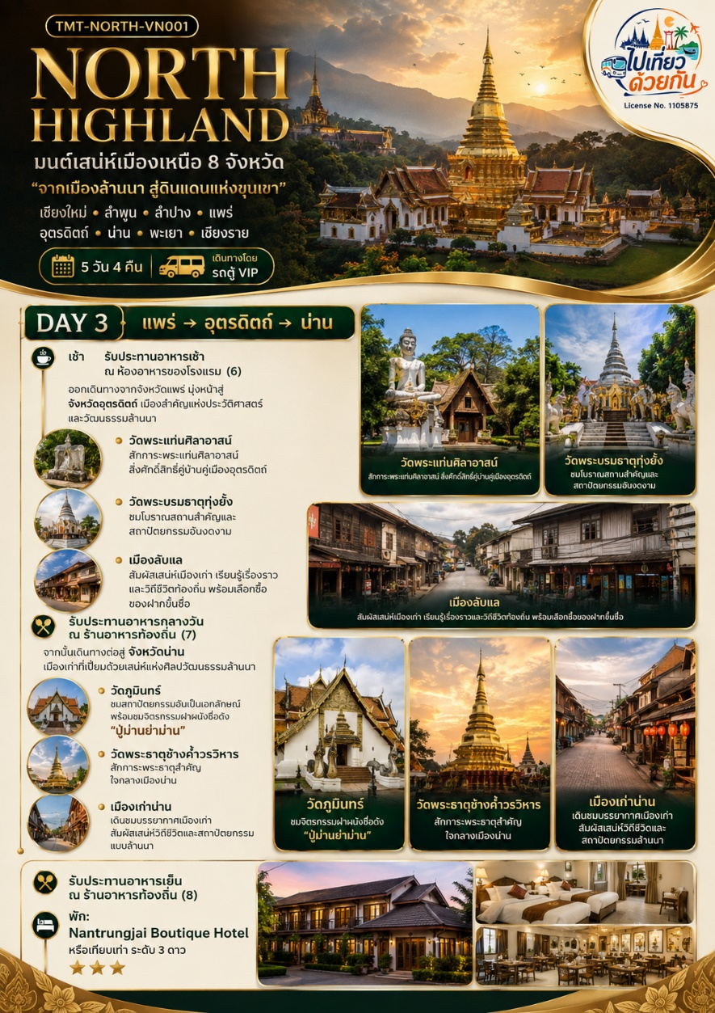 | จากเมืองแห่งตำนาน สู่เสน่ห์เมืองเก่าน่าน  เช้า  รับประทานอาหารเช้า ณ ห้องอาหารของโรงแรม (6)  ออกเดินทางสู่ จังหวัดอุตรดิตถ์ นมัสการ วัดพระแท่นศิลาอาสน์ สถานที่ศักดิ์สิทธิ์สำคัญของเมืองอุตรดิตถ์  • วัดพระแท่นศิลาอาสน์  สักการะ พระแท่นศิลาอาสน์ สิ่งศักดิ์สิทธิ์คู่บ้านคู่เมืองอุตรดิตถ์ ชมศาสนสถานและศิลปกรรมอันงดงาม ท่ามกลางบรรยากาศสงบร่มรื่น  • วัดพระบรมธาตุทุ่งยั้ง  ชมโบราณสถานสำคัญแห่งเมืองทุ่งยั้ง สักการะพระบรมธาตุ พร้อมสัมผัสสถาปัตยกรรมและศิลปกรรมที่สะท้อนเอกลักษณ์ของศิลปะล้านนา  • เมืองลับแล  สัมผัสเสน่ห์เมืองเก่าที่เต็มไปด้วยเรื่องราวและ2ตำนาน เรียนรู้วิถีชีวิตและภูมิปัญญาท้องถิ่น พร้อมเลือกซื้อของฝากและผลิตภัณฑ์พื้นเมืองขึ้นชื่อ  กลางวัน  รับประทานอาหารกลางวัน ณ ร้านอาหารท้องถิ่น (7)  เดินทางต่อสู่ จังหวัดน่าน เมืองสงบกลางหุบเขาที่เต็มไปด้วยเสน่ห์ทางศิลปวัฒนธรรม  • วัดภูมินทร์  วัดสำคัญของเมืองน่าน และชมจิตรกรรมฝาผนังชื่อดัง “ปู่ม่านย่าม่าน” หรือภาพ “กระซิบรัก” อันเป็นเอกลักษณ์ของเมืองน่าน  • เมืองเก่าน่าน  สัมผัสบรรยากาศเรียบง่ายและวิถีชีวิตของชาวเมือง  เย็น รับประทานอาหารเย็น ณ ร้านอาหารท้องถิ่น (8)  นำคณะเข้าสู่ที่พัก  พักน่าน Nantrungjai Boutique Hotel หรือเทียบเท่า ระดับ 3 ดาว

DAY 4 | น่าน → พะเยา → เชียงราย
• วัดพระธาตุเขาน้อย • เดินทางจากน่านสู่พะเยา • กว๊านพะเยา • เดินทางจากพะเยาสู่ เชียงราย • วัดร่องขุ่น • วัดร่องเสือเต้น • เข้าสู่ตัวเมืองเชียงราย
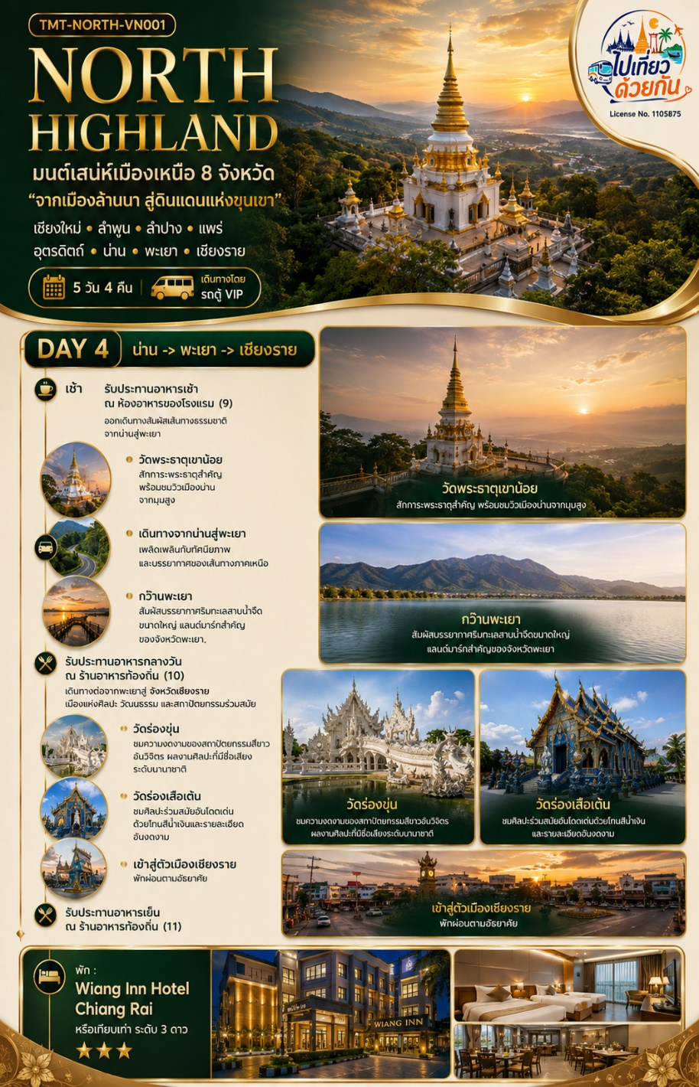 | ธรรมชาติแห่งขุนเขา สู่เมืองศิลปะแห่งล้านนา  เช้า  รับประทานอาหารเช้า ณ ห้องอาหารของโรงแรม (9)  ออกเดินทางสัมผัสเส้นทางธรรมชาติจากน่านสู่พะเยา  • วัดพระธาตุเขาน้อย  สักการะพระธาตุสำคัญ พร้อมชมวิวเมืองน่านจากมุมสูง  • เดินทางจากน่านสู่พะเยา  เพลิดเพลินกับทัศนียภาพและบรรยากาศของเส้นทางภาคเหนือ  • กว๊านพะเยา  สัมผัสบรรยากาศริมทะเลสาบน้ำจืดขนาดใหญ่ แลนด์มาร์กสำคัญของจังหวัดพะเยา  เที่ยง  รับประทานอาหารกลางวัน ณ ร้านอาหารท้องถิ่น (10)  • ชม กว๊านพะเยา  ทะเลสาบน้ำจืดขนาดใหญ่และแลนด์มาร์กสำคัญของจังหวัดพะเยา ท่ามกลางทิวทัศน์ของขุนเขา  เดินทางต่อสู่ จังหวัดเชียงราย  • ชม วัดร่องขุ่น  ศาสนสถานและผลงานศิลปะอันโดดเด่นที่กลายเป็นสัญลักษณ์สำคัญของเชียงราย  • จากนั้นชม วัดร่องเสือเต้น  วัดที่โดดเด่นด้วยสถาปัตยกรรมและศิลปะโทนสีน้ำเงินอันเป็นเอกลักษณ์  เย็น  รับประทานอาหารเย็น ณ ร้านอาหารท้องถิ่น (11)  นำคณะเข้าสู่ที่พัก  พักเชียงราย Wiang Inn Hotel Chiang Rai หรือเทียบเท่า ระดับ 3 ดาว

DAY 5 | เชียงราย → กรุงเทพฯ
• วัดพระแก้ว เชียงราย • หอนาฬิกาเชียงราย • ตลาด/ร้านของฝากเชียงราย • สิงห์ปาร์ค เชียงราย
• ออกเดินทางกลับกรุงเทพฯ

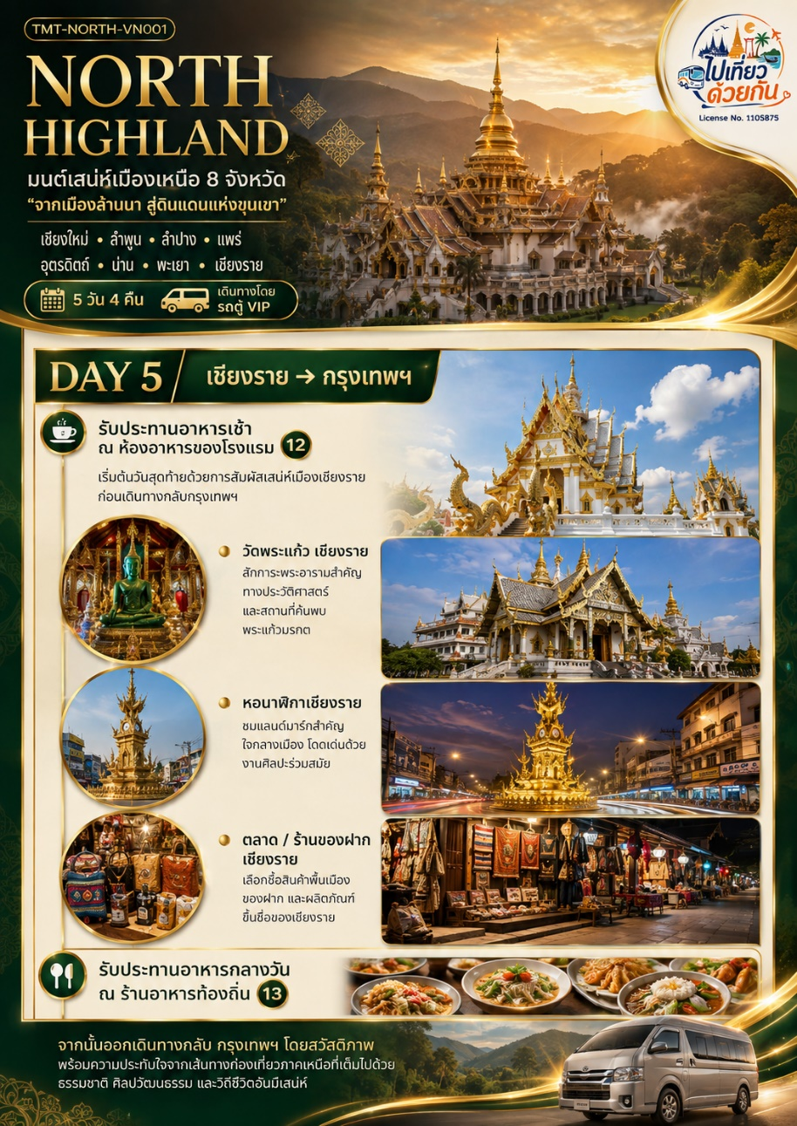 | เริ่มต้นวันสุดท้ายด้วยการสัมผัสเสน่ห์เมืองเชียงราย ก่อนเดินทางกลับกรุงเทพฯ  เช้า  รับประทานอาหารเช้า ณ ห้องอาหารของโรงแรม (12)  • วัดพระแก้ว  เชียงราย สักการะพระอารามสำคัญทางประวัติศาสตร์ และสถานที่ค้นพบพระแก้วมรกต  • หอนาฬิกาเชียงราย  ชมแลนด์มาร์กสำคัญใจกลางเมือง โดดเด่นด้วยงานศิลปะร่วมสมัย  • ตลาด / ร้านของฝากเชียงราย  เลือกซื้อสินค้าพื้นเมือง ของฝาก และผลิตภัณฑ์ขึ้นชื่อของเชียงราย  กลางวัน  รับประทานอาหารกลางวัน ณ ร้านอาหารท้องถิ่น (13)  ออกเดินทางกลับ กรุงเทพฯ พร้อมเก็บเกี่ยวความประทับใจจากการเดินทางตลอดเส้นทาง 8 จังหวัดภาคเหนือ  เดินทางถึงกรุงเทพฯ โดยสวัสดิภาพ ณ ปตท. วิภาวดี กรุงเทพฯ

กำหนดการเดินทาง | ราคาเริ่มต้น |  |  |  | พักเดี่ยวชำระเพิ่ม
15–19 ก.ย. 69 | 12,900บาท / ท่าน |  |  |  | 5,000 บาท
13–17 ต.ค. 69 | 13,900 บาท / ท่าน |  |  |  | 5,000 บาท
10–14 พ.ย. 69 | 13,900 บาท / ท่าน |  |  |  | 5,000 บาท
15–19 ธ.ค. 69 | 14,900 บาท / ท่าน |  |  |  | 5,000 บาท
12–16 ม.ค. 70 | 14,900 บาท / ท่าน |  |  |  | 5,000 บาท
2–6 ก.พ. 70 | 13,900 บาท / ท่าน |  |  |  | 5,000 บาท
20–24 เม.ย. 70 | 13,900 บาท / ท่าน |  |  |  | 5,000 บาท
18–22 พ.ค. 70 | 12,900บาท / ท่าน |  |  |  | 5,000 บาท
15–19 มิ.ย. 70 | 12,900บาท / ท่าน |  |  |  | 5,000 บาท
20–24 ก.ค. 70 | 12,900บาท / ท่าน |  |  |  | 5,000 บาท
17–21 ส.ค. 70 | 12,900บาท / ท่าน |  |  |  | 5,000 บาท
*ไม่รวมค่าทิปมัคคุเทศก์และพนักงานขับรถ 500 บาท/ท่าน*

อัตราค่าบริการนี้รวม (Inclusive of)
1. ค่าพาหนะ (Transportation) : รถตู้ปรับอากาศ VIP 9 ที่นั่ง หรือรถบัสปรับอากาศ ตามที่ระบุไว้ในโปรแกรม
2. ค่าโรงแรมที่พักตามที่ระบุไว้ในโปรแกรม
3. ค่าอาหาร ค่าเดินทาง และค่าเข้าชม (Meals, Transportation & Entrance Fees) : ค่าอาหารตามที่ระบุในโปรแกรม , ค่าพาหนะและการเดินทางตามรายการ , ค่าเข้าชมสถานที่ท่องเที่ยวตามที่ระบุในโปรแกรม
4. มัคคุเทศก์และหัวหน้าทัวร์ (Tour Guide & Tour Leader) : มัคคุเทศก์ท้องถิ่นและ/หรือหัวหน้าทัวร์ คอยดูแลและอำนวยความสะดวกตลอดการเดินทางตามโปรแกรม
5. ประกันอุบัติเหตุการเดินทาง (Travel Accident Insurance) :
กรณีเสียชีวิตจากอุบัติเหตุ คุ้มครองสูงสุด 1,000,000 บาท
ค่ารักษาพยาบาลจากอุบัติเหตุ คุ้มครองสูงสุด 500,000 บาท
เงื่อนไขความคุ้มครอง:
คุ้มครองเฉพาะอุบัติเหตุที่เกิดขึ้นระหว่างการเดินทางตามโปรแกรม และเฉพาะผู้เดินทางที่เดินทางไป–กลับพร้อมคณะตามกำหนดการ ไม่คุ้มครองการสูญหายหรือความเสียหายของทรัพย์สินส่วนบุคคล รวมถึงการเจ็บป่วยจากโรคประจำตัว โรคเรื้อรัง หรือโรคแทรกซ้อน ทั้งนี้ การชดเชยเป็นไปตามเงื่อนไขและข้อกำหนดของบริษัทประกันภัย

อัตราค่าบริการนี้ไม่รวม (Exclusions)
1. ค่าอาหารและเครื่องดื่มนอกเหนือจากรายการ: ค่าอาหารและเครื่องดื่มที่ไม่ได้ระบุไว้ในโปรแกรม
2. ค่าอาหารพิเศษ (Special Dietary Services) : อาหารเจ มังสวิรัติ ฮาลาล หรืออาหารสำหรับผู้มีข้อจำกัด/แพ้อาหาร หากมีค่าใช้จ่ายเพิ่มเติม บริษัทฯ ขอสงวนสิทธิ์เรียกเก็บตามค่าใช้จ่ายจริง
3. ค่าเข้าชมสำหรับชาวต่างชาติ (Foreigner Admission Fee) : กรณีสถานที่ท่องเที่ยวกำหนดอัตราค่าเข้าชมสำหรับชาวต่างชาติ ผู้เดินทางรับผิดชอบส่วนต่างตามอัตราที่หน่วยงานเรียกเก็บจริง
4. ค่าทิปมัคคุเทศก์และพนักงานขับรถ (Tour Guide & Driver Tips) : 500 บาท/ท่าน
5. ภาษีมูลค่าเพิ่มและภาษีหัก ณ ที่จ่าย (VAT & Withholding Tax) : กรณีขอใบกำกับภาษี บริษัทฯ จะดำเนินการเรียกเก็บและ/หรือหักภาษีตามหลักเกณฑ์ที่กรมสรรพากรกำหนด โดยอัตราภาษีเป็นไปตามกฎหมายที่ใช้บังคับ ณ วันที่ให้บริการ
6. ค่าใช้จ่ายส่วนตัว (Personal Expenses) : เช่น ค่าโทรศัพท์ ค่าซักรีด ค่าเครื่องดื่ม มินิบาร์ ค่าพนักงานยกกระเป๋า และค่าใช้จ่ายอื่น ๆ ที่ไม่ได้ระบุไว้ในรายการ “อัตราค่าบริการนี้รวม”
7. ค่าพักเดี่ยว (Single Supplement) : กรณีประสงค์พักห้องเดี่ยว มีค่าใช้จ่ายเพิ่มเติมตามอัตราที่บริษัทฯ กำหนด ทั้งนี้ ขึ้นอยู่กับประเภทและจำนวนคืนของที่พัก
8. ค่าสัมภาระและค่าใช้จ่ายจากสายการบิน: กรณีเดินทางโดยเครื่องบิน ค่าสัมภาระ น้ำหนักสัมภาระส่วนเกิน ค่าบริการเลือกที่นั่ง และบริการเสริมต่าง ๆ เป็นไปตามเงื่อนไขและอัตราของสายการบินและประเภทบัตรโดยสาร
9. ค่าใช้จ่ายจากการเปลี่ยนแปลงหรือเหตุสุดวิสัย: ค่าใช้จ่ายเพิ่มเติมที่เกิดจากการเปลี่ยนแปลงโปรแกรมตามความเหมาะสม สภาพอากาศ การจราจร ภัยธรรมชาติ เหตุฉุกเฉิน การปิดสถานที่ท่องเที่ยว หรือคำสั่งของหน่วยงานราชการ ซึ่งอยู่นอกเหนือการควบคุมของบริษัทฯ ผู้เดินทางรับผิดชอบค่าใช้จ่ายส่วนเพิ่มเติมที่เกิดขึ้นจริง (ถ้ามี)
10. การไม่ใช้บริการตามรายการ: กรณีผู้เดินทางไม่ใช้บริการอาหาร พาหนะ กิจกรรม หรือสถานที่ท่องเที่ยวบางรายการตามโปรแกรม ไม่สามารถขอคืนเงินหรือหักค่าใช้จ่ายจากราคาทัวร์ได้ เว้นแต่บริษัทฯ จะพิจารณาเป็นกรณีไป
หมายเหตุ (Remark) :
โปรแกรมและรายละเอียดการเดินทางอาจมีการปรับเปลี่ยนตามความเหมาะสม โดยคำนึงถึงความปลอดภัยและประโยชน์ของผู้เดินทางเป็นสำคัญ ทั้งนี้ การเปลี่ยนแปลงดังกล่าวจะไม่ทำให้มาตรฐานการให้บริการโดยรวมลดลง

เงื่อนไขและข้อตกลงในการเดินทาง (Terms & Conditions)
1. การสำรองที่นั่ง (Reservation)
การจองสมบูรณ์เมื่อบริษัทฯ ได้รับเอกสารและชำระค่าบริการตามเงื่อนไขที่กำหนด บริษัทฯ ขอสงวนสิทธิ์ยกเลิกการจองกรณีชำระเงินล่าช้า ผู้เดินทางต้องตรวจสอบชื่อ–นามสกุลและข้อมูลให้ถูกต้อง หากมีการแก้ไขภายหลัง อาจมีค่าใช้จ่ายตามจริงเอกสารประกอบการจอง: สำเนาบัตรประชาชน ชื่อ–นามสกุล เบอร์โทรศัพท์ และหลักฐานการชำระเงิน
เอกสารวันเดินทาง: บัตรประชาชนตัวจริง
กรณีเด็ก: อายุ 7 ปีขึ้นไป: ใช้บัตรประชาชนตัวจริง
กรณีเด็ก: อายุต่ำกว่า 7 ปี: ใช้สูติบัตรตัวจริงหรือสำเนาสูติบัตร
กรณีเด็ก: เดินทางโดยไม่มีผู้ปกครอง: หนังสือยินยอมจากผู้ปกครอง พร้อมสำเนาบัตรประชาชน และเอกสารตามที่ผู้ให้บริการกำหนด
----------------------
การยืนยันการออกเดินทาง (Departure Confirmation)
บริษัทฯ จะยืนยันการออกเดินทางเมื่อมีผู้สมัครและชำระค่าบริการครบ ขั้นต่ำ 9 ท่านต่อกรุ๊ป หากจำนวนผู้เดินทางไม่ครบตามเงื่อนไข บริษัทฯ ขอสงวนสิทธิ์ในการ ปรับเปลี่ยนราคาค่าบริการ รายละเอียดการเดินทาง หรือยกเลิกการเดินทาง โดยจะแจ้งให้ผู้เดินทางทราบล่วงหน้าตามความเหมาะสม
----------------------
2. การเดินทางและจุดนัดหมาย (Travel & Meeting Point)
ผู้เดินทางต้องตรวจสอบวัน เวลา และจุดนัดหมาย และมาถึงก่อนเวลาออกเดินทางตามกำหนด หากเดินทางมายังจุดนัดหมายด้วยตนเองและเกิดความล่าช้าหรือพลาดการเดินทาง บริษัทฯ ขอสงวนสิทธิ์ไม่รับผิดชอบค่าใช้จ่ายหรือความเสียหายที่เกิดขึ้
3. การชำระค่าบริการ (Payment Terms)
กรุณาชำระค่าทัวร์เต็มจำนวน ณ วันที่จอง เพื่อยืนยันการสำรองที่นั่ง
4. การมาสายและการไม่เข้าร่วมเดินทาง (Late Arrival / No Show)
ผู้เดินทางต้องตรงต่อเวลา หากมาถึงจุดนัดหมายล่าช้าหรือไม่สามารถเข้าร่วมการเดินทางตามกำหนด บริษัทฯ ขอสงวนสิทธิ์ไม่รอ ไม่คืนเงิน และไม่รับผิดชอบค่าใช้จ่ายที่เกิดขึ้น
5. การเปลี่ยนแปลงผู้เดินทาง (Name Change / Traveler Substitution)
การเปลี่ยนชื่อหรือเปลี่ยนผู้เดินทางแทน ต้องแจ้งบริษัทฯ ล่วงหน้า และเป็นไปตามเงื่อนไขของผู้ให้บริการ อาจมีค่าใช้จ่ายเพิ่มเติมตามจริง
6. การเปลี่ยนแปลงโปรแกรม (Itinerary Changes)
บริษัทฯ ขอสงวนสิทธิ์ปรับเปลี่ยนลำดับ เวลา สถานที่ ร้านอาหาร หรือเส้นทางตามความเหมาะสม โดยคำนึงถึงความสะดวกและความปลอดภัยของผู้เดินทางเป็นสำคัญ
7. เหตุสุดวิสัย (Force Majeure)
บริษัทฯ ไม่รับผิดชอบต่อค่าใช้จ่าย ความเสียหาย หรือผลกระทบจากเหตุสุดวิสัยหรือเหตุที่อยู่นอกเหนือการควบคุม เช่น ภัยธรรมชาติ สภาพอากาศ การประท้วง โรคระบาด หรือคำสั่งจากหน่วยงานภาครัฐ
8. กรณีบริษัทฯ เปลี่ยนแปลงหรือยกเลิกการเดินทาง
กรณีมีเหตุจำเป็น บริษัทฯ ขอสงวนสิทธิ์เลื่อน เปลี่ยนแปลง หรือยกเลิกการเดินทางตามความเหมาะสม โดยจะแจ้งให้ผู้เดินทางทราบ และดำเนินการคืนเงินหรือชดเชยตามเงื่อนไขของบริษัทฯ และผู้ให้บริการที่เกี่ยวข้อง
9. บริการที่ไม่ได้ใช้ (Unused Services)
กรณีผู้เดินทางไม่ใช้บริการบางรายการ บริษัทฯ ขอสงวนสิทธิ์ไม่คืนเงินหรือชดเชยค่าใช้จ่ายในส่วนดังกล่าว
10. ค่าใช้จ่ายส่วนตัว (Personal Expenses)
ค่าใช้จ่ายนอกเหนือจากรายการที่ระบุในโปรแกรม เช่น อาหารและเครื่องดื่มเพิ่มเติม กิจกรรมพิเศษ หรือค่าใช้จ่ายส่วนตัว ผู้เดินทางเป็นผู้รับผิดชอบเอง
11. ทรัพย์สินส่วนบุคคล (Personal Belongings)
ผู้เดินทางมีหน้าที่ดูแลทรัพย์สิน เงินสด โทรศัพท์ เอกสาร และสัมภาระของตนเอง บริษัทฯ ขอสงวนสิทธิ์ไม่รับผิดชอบต่อการสูญหายหรือเสียหาย
12. สุขภาพและความพร้อมในการเดินทาง (Health & Fitness)
ผู้เดินทางควรประเมินความพร้อมของตนเองก่อนเดินทาง และแจ้งบริษัทฯ ล่วงหน้าหากมีข้อจำกัดที่อาจส่งผลต่อการเดินทางหรือกิจกรรม เพื่อความปลอดภัยของผู้เดินทางและคณะ
13. ผู้เดินทางต่างชาติ (Foreign Travelers)
ราคาทัวร์นี้สงวนสิทธิ์สำหรับผู้ถือสัญชาติไทย ผู้ถือสัญชาติอื่นกรุณาแจ้งบริษัทฯ ก่อนจอง เนื่องจากอาจมีค่าธรรมเนียมหรือค่าใช้จ่ายเพิ่มเติมตามจริง
ระยะเวลาการยกเลิกเงื่อนไข
มากกว่า 30 วันก่อนเดินทาง | คืนเงินหลังหักค่ามัดจำและค่าใช้จ่ายที่เกิดขึ้นจริง (ถ้ามี)
15–30 วันก่อนเดินทาง | ขอสงวนสิทธิ์ไม่คืนเงินมัดจำ
7–14 วันก่อนเดินทาง | เรียกเก็บ 80% ของราคาทัวร์
1–6 วันก่อนเดินทาง / No Show | เรียกเก็บ 100% ของราคาทัวร์ และไม่คืนเงิน
หมายเหตุ: การคืนเงินและค่าใช้จ่ายต่าง ๆ เป็นไปตามเงื่อนไขของบริษัทฯ และผู้ให้บริการที่เกี่ยวข้อง ผู้เดินทางรับทราบและยอมรับเงื่อนไขทั้งหมดก่อนทำการจอง

